首先我们先建立一个蓝图节点，如下图
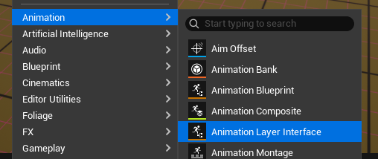
修改节点名称ALI_Hero，打开节点然后改名称
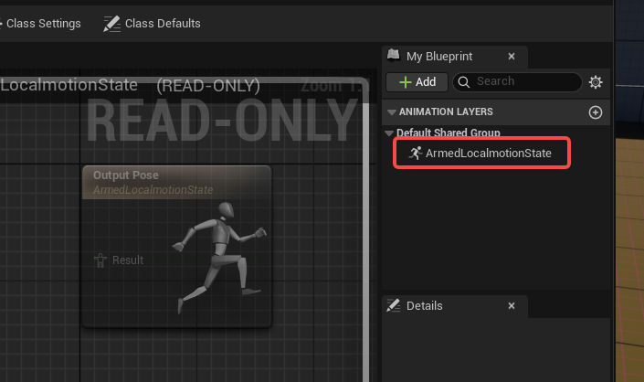
然后打开ABP_Hero蓝图节点，添加这个新建立的 AnimationLayerInterface
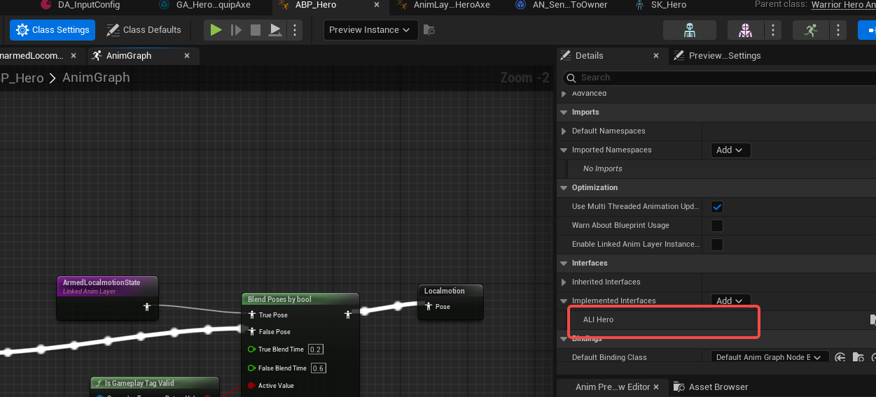
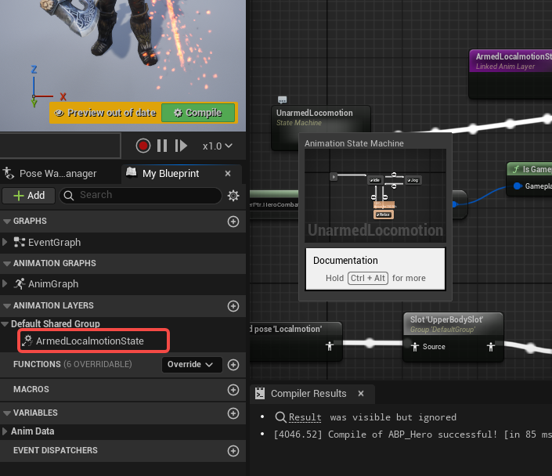
然后把红框中的ArmeLocalmotionState拖入到AnimGraph下面，
然后通过属性节点(PropertyAccess)访问(蓝框)
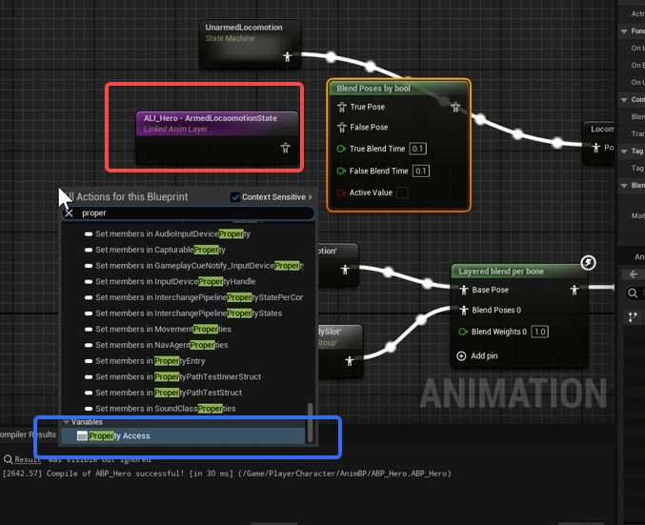
然后，我们需要在GA_Hero_EquipAxe 这个能力节点蓝图设置当前的GameplayTag
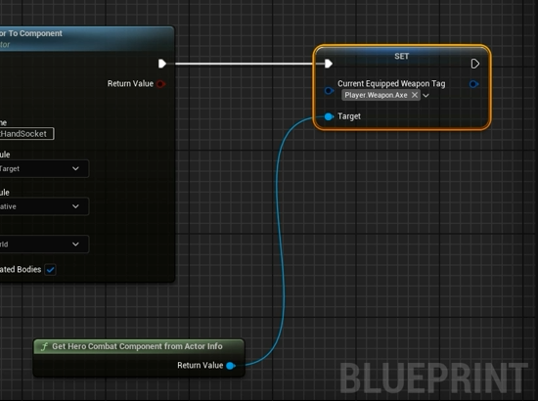
开始设置具体的动画
首先建立一个AnimationBlueprint,父类选择和骨架选择如下
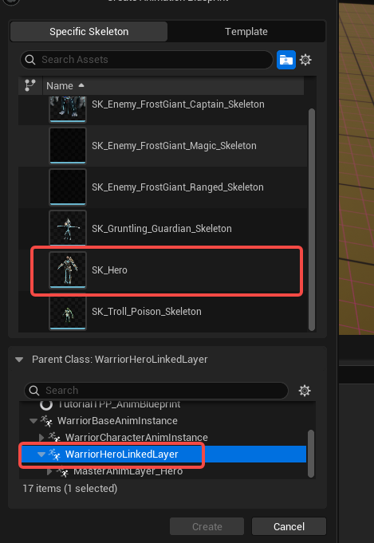
然后命名MasterAnimLayer_Hero，打开这个蓝图节点，添加ALI节点
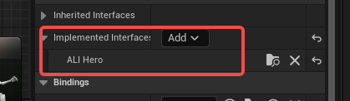
蓝图节点的内容如下
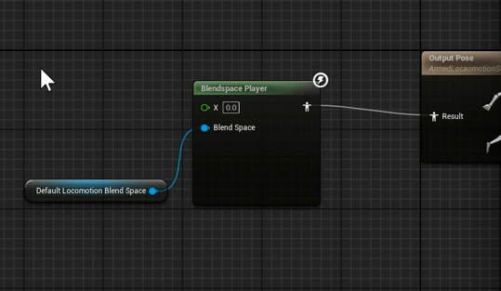
我们想通过速度来做动作的融合，所以转到UWarriorHeroLinkedLayer 类，添加如下方法
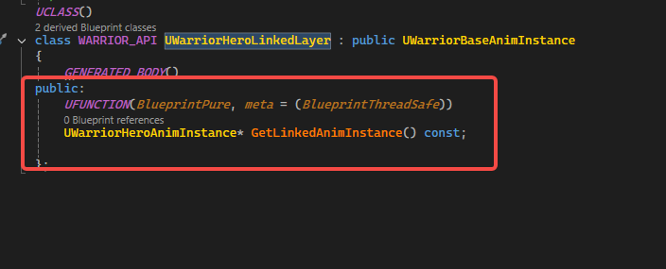
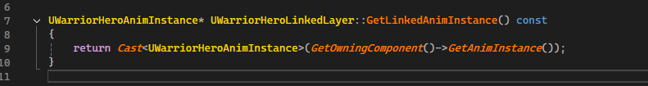
然后我们返回到MasterAnimLayer_Hero蓝图节点，打开节点，然后传递速度
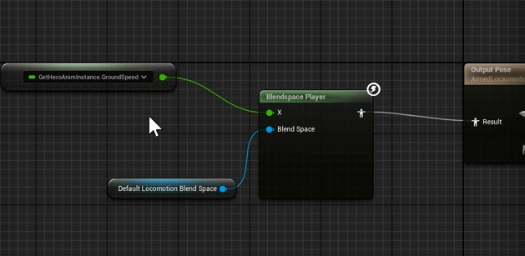
然后通过MasterAnimLayer_Hero这个蓝图节点建立一个子节点，取名AnimLayer_HeroAxe
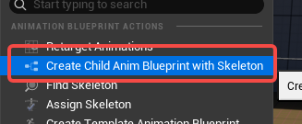
然后建立一个blendspacePlayer1d的节点（BS_DefaultLocomotion_Axe），如下图
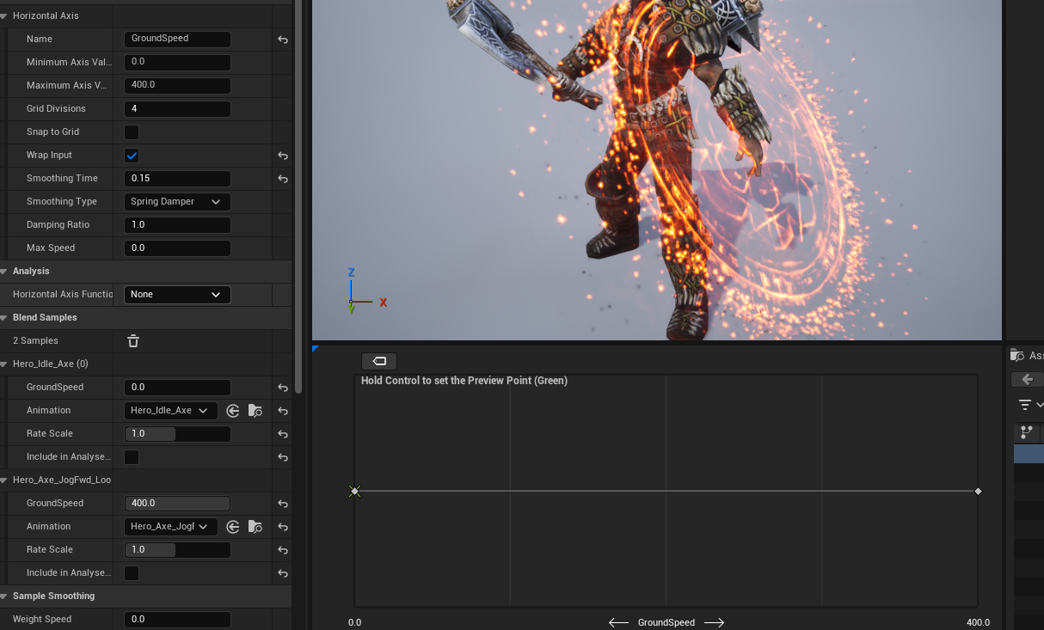

然后打开这个节点（AnimLayer_HeroAxe ），在如下节点添加上指定的blendspacePlayer节点，如下图
